Знания-Онтологии-Теории (ЗОНТ-2025)

Метрические инструменты анализа графа знаний предметных областей в семантической библиотеке
О.М.Атаева¹, Н.П.Тучкова²
1,ФИЦ ИУ РАН, ул. Вавилова, д. 44, г. Москва, 119333, Россия
¹oataeva@frccsc.ru, ²ntuchkova@frccsc.ru
Аннотация.
Постановка проблемы. Графы знаний (KG) семантических библиотек часто характеризуются неполнотой связей и наличием изолированных узлов, что снижает эффективность поиска и затрудняет их использование для обучения языковых моделей.
Цель. Разработать и применить методы метрического анализа KG математических областей библиотеки SciLibRu для оценки его структуры, выявления ключевых и изолированных узлов и построения эмбеддингов, улучшающих навигацию и поиск.
Результаты. Получены метрики графа, выявлены изолированные концепты и построены эмбеддинги, визуализирующие его структуру. Установлены пороги для выделения значимых узлов и предложен метод фильтрации графа.
Практическая значимость. Подход позволяет совершенствовать KG, восполняя связи и оптимизируя навигацию, что повышает точность поиска и качество датасетов для обучения предметно-ориентированных языковых моделей.
Ключевые слова
Библиотека предметных областей, граф знаний, системы информационной поддержки научных исследований, математическая предметная область, онтологическое проектирование, оценка качества графа знаний

Введение
Графы знаний (KG) используются для навигации по данным, поскольку метафора дерева знаний способствует более наглядному представлению логической структуры информации [Barbosa]. Узлы и связи KG демонстрируют графически или в текстовом виде близость понятий. Также в зависимости от способа визуализации KG можно получить представление о «важности» узлов KG, если более крупный узел графа знаний может «раскрываться» и состоять из группы узлов. В целом, известно, что графическое представление информации (деревья, карты и т.д.) позволяют уменьшить когнитивную нагрузку [Гаврилова], [Johnson-Laird] что важно, для более быстрого восприятия данных при увеличении скорости потоков информации и необходимости ее оценки. KG используется как множество начальных данных для больших языковых моделей (LLM) наряду с корпусом текстов для предобучения.
В этом случае можно ограничить область поиска LLM количеством узлов и глубиной связей, что позволяет снизить информационный «шум» в ответах и «галлюцинаций» LLM, что считается сегодня главным риском генеративного искусственного интеллекта (AI). KG на «входе» LLM может влиять на качество работы LLM [Dai]. Качество самого KG, как тройки «объект-связь-субъект» также влияет на представление информации и ответ LLM, если LLM использует KG как начальные данные. Это послужило развитию таких исследований как оценка качества KG и корректности связей в KG.
Графы являются универсальным инструментом моделирования сложных систем, включая коммуникационные сети и биологические системы [Зулкарнеев]. Построение графовой модели требует процесса, сочетающего методы обработки языка и онтологическго анализа предметной области. Графовые методы анализа опираются на алгоритмы обхода узлов, что позволяет учитывать как локальные, так и контекстуальные свойства объектов через их связи. Такой подход обеспечивают выявление ключевых элементов графа, анализ структуры связей и извлечение значимой информации даже при минимальных знаниях о предметной области.
Графовые структуры позволяют компактно представлять сложные семантические отношения, что делает их эффективным инструментом, как для визуального анализа, так и для решения задач машинного обучения. Значимость графового анализа заключается в доступности интерпретации его результатов.
В нашей работе исследуется KG библиотеки предметных областей SciLibRu[Ataeva], для раздела математических знаний, включающих математическую энциклопедию, словари и тезаурусы, энциклопедию математической физики и статьи профильных журналов.
Для оценки качества KG применяются метрики. В разделе методов исследований дается теоретическое описание метрик, их связь с эмбеддингами и применение метрик для создания эмбеддингов. Цель исследований составляет построение эмбеддингов на основе KG SciLibRu для улучшения качества поисковой выдачи при обращении к научным текстам. В работе приведены примеры аналогичных исследований, методы оценки качества KG с использованием метрик и эмбеддингов, результаты и выводы.

Аналогичные исследования
Графы знаний зарекомендовали себя как весьма ценные ресурсы для многих приложений, включая ответы на вопросы, рекомендации, семантический поиск и дополнение знаний [West]. Вопросами построения KG для научных предметных областей занимаются отечественные [Невзорова] и зарубежные исследователи [Sridevi]. Приведем некоторые из исследований.
Оценка важности узлов в KG является проблемой для многих приложений, таких как рекомендации и распределение ресурсов, поскольку от этого зависит навигация по KG и поиск по данным. В работе [Park] предлагается один из методов решения проблемы оценки важности узлов в KG.
В исследовании [Bakker] приведен анализ метрик KG и их оценки при динамических изменениях KG. Эксперименты авторов позволяют сделать выводы об ухудшении качества семантического поиска при удалении «важных» и «неверных» концептов из графа, и улучшение поиска при добавлении корректных концептов.
Наиболее развитый KG математических предметных областей с собственным форматом и языком демонстрирует проект MMLKG [Tomaszuk]. MMLKG стал разрабатываться в силу сложности работы с библиотекой Mizar Mathematical Library (MML)[Bancerek], которая создавалась, как коллекция математических статей, начиная с 1989 года. Использование ГЗ позволяет проверить корректность связей и организовать семантический поиск в MML, применить БЯМ для запросов.
В работе [Wang] дается обзор достижений AI, включая применение ГЗ, эмбеддингов и БЯМ в развитии научных коммуникаций. Авторами отмечается, что применение ГЗ для навигации составляет одно из текущих направлений в развитии методов представления и поиска научных знаний.
Влияние корпусов научных текстов на поисковую выдачу рассматривается в работе [Sridevi]. Эксперименты авторов [Sridevi] показывают, что предварительно обученная на «общих предметных данных» языковая модель, и далее настроенная на научные знания, как правило, более надежна, чем модель, предварительно обученная только на научных знаниях.
В нашей работе исследуется KG семантической библиотеки научных предметных областей, созданный в процессе развития онтологии проекта LibMeta [Ataeva O]. Для оценки KG выбрана математическая часть контента SciLibRu и применяются метрики для выявления наиболее важных узлов, изолированных узлов, недостающих связей и др. В процессе исследований выясняется иерархия связей, которая позволяет организовать навигацию на разных уровнях KG и улучшить тем самым результаты поиска.

Методы оценки качества KG
Для оценки качества KG использованы метрики узлов и связей [Hlomani], [Lozano-Tello] [Фрэнк]. Метрики — это «традиционные» признаки структуры, а эмбеддинги - представление структуры данных векторно. Эмбеддинги отражают (и могут быть объяснены через) метрики: важные, центральные, похожие по степени/позиции узлы должны иметь схожие вектора эмбеддингов.
KG SciLibRu, построен на основе онтологии математической энциклопедии [Виноградов], с добавлением к ней онтологии энциклопедии математической физики [Фаддеев], других источников [Брычков], [Моисеев] и профильных классификаторов, Используются классификаторы УДК(https://teacode.com/online/udc/) и ГРНТИ(https://grnti.ru/). ГЗ SciLibRu был проанализирован и получены значения метрик для оценки качества графа.
  - Общие метрики ГЗ SciLibRu
- Общее количество узлов (|V|) — число вершин (узлов) в графе.
|V| = 10813
- Общее количество связей (|E|) — число рёбер (связей) в графе.
|E| = 178728
  - Распределение узлов ГЗ SciLibRu по типам
Метрика показывает, сколько узлов каждого типа присутствует в графе. Типы узлов соответствуют KG математической энциклопедии [Виноградов] – тип 1 и KG энциклопедии математической физики [Фаддеев] – тип 2.
|V|₁ = 6263
|V|₂ = 3228
  - Распределение узлов ГЗ SciLibRu по связям
Метрика показывает, сколько ассоциативных связей (рёбер) каждого типа в KG [Серебряков].
|E|₁ = 155448 (связь related)
|E|₂ = 11805 (связь use)
|E|₃ = 11475 (связь seealso)
  - Средняя степень узлов
Степень узла — количество связей, связанных с данным узлом. Оценка степени узлов позволяет определить центральные узлы, играющие ключевую роль в графе.
- Входящая степень deg_{in}(v) — число рёбер, входящих в узел v.
- Исходящая степень deg_{out}(v) — число рёбер, исходящих из узла v.
- Общая степень deg(v) = deg_{in}(v) + deg_{out}(v) — сумма входящей и исходящей степеней для направленного графа.
Средняя входящая степень:
$$\frac{1}{V∨\sum_{v∈V}{\deg_{}\left(v\right)}}$$
Средняя исходящая степень:
$$\frac{1}{V∨\sum_{v∈V}{\deg_{out}\left(v\right)}}$$
В ненаправленном графе сумма всех степеней равна удвоенному количеству ребер:
$$\sum_{v∈V}{deg\left(v\right)}=2∨E∨$$
Средняя входящая степень ГЗ SciLibRu: 18.83.
Средняя исходящая степень ГЗ SciLibRu: 18.83.
Топ-10 узлов по общей степени представлен в Таблице 1; топ-10 узлов по исходящей степени представлен в Таблице 2; топ-10 узлов по входящей степени представлен в Таблице 3.

Таблица 1. Топ-10 узлов по общей степени.

№ | Название | Степень
1 | Функция | 2903
2 | Пространство | 2598
3 | Множество | 2435
4 | Теория | 2206
5 | Класс | 2124
6 | Вид | 2081
7 | Решение | 1935
8 | Уравнение | 1915
9 | Группа | 1854
10 | Число | 1674

Таблица 2. Топ-10 узлов по входящей степени.

№ | Название | Степень
1 | Функция | 1388
2 | Пространство | 1298
3 | Множество | 1217
4 | Теория | 1085
5 | Класс | 1062
6 | Вид | 1040
7 | Группа | 927
8 | Уравнение | 919
9 | Решение | 919
10 | Число | 834

Таблица 3. Топ-10 узлов по исходящей степени.

№ | Название | Степень
1 | Функция | 1515
2 | Пространство | 1300
3 | Множество | 1218
4 | Теория | 1121
5 | Класс | 1062
6 | Вид | 1041
7 | Решение | 1016
8 | Уравнение | 996
9 | Группа | 927
10 | Число | 840

  - Изолированные узлы
Изолированный узел — это узел без входящих и исходящих связей (его степень равна нулю): deg(v)=0. В графе KG SciLibRu выявлено 1057 изолированных узлов типа Concept, что составляет около 10% от общего количества понятий предметной области в графе. Это указывает на отсутствие связей этих понятий с другими сущностями, что может свидетельствовать о недостаточности доступной информации в данной подобласти.
В изолированные узлы попали такие как: чистый процесс рождения, конечнозонный оператор шредингера, обобщенная функция медленного роста, размерный показатель, Борна-Инфельда уравнения, перекрестная симметрия, кроссинг-симметрия, ротор векторного поля, реджеон, брадион, каноническое квантование в квантовой механике, тип кривой, Куммера ряд, Коулмена теорема, модулярная форма, красота квантового числа и другие.
  - Плотность графа
Плотность — это мера заполненности графа связями.
Плотность = $E∨\frac{}{V∨\left(\left|V\right|-1\right)}$ .
Для направленного графа: ∣V| (|V|-1) - возможное максимальное количество рёбер (каждый узел может иметь ребро к каждому, кроме себя). Плотность графа ГЗ SciLibRu: 0.0015 .
Низкое значение плотности графа указывает на его разряженность, что типично для графов большого размера и объясняется тем, что большинство узлов связано только с небольшим подмножеством других узлов преимущественно в рамках тематических взаимосвязей каждого понятия.
  - Метрики центральности

a) Центральность по посредничеству (Betweenness Centrality)
Метрика показывает, насколько часто узел встречается на кратчайших путях между другими парами узлов, то есть позволяют определить наиболее важные узлы в графе. Betweenness Centrality (центральность по посредничеству, $C_{B}$)— выявляет «мосты» в графе, контролирующие потоки информации.
$$C_{B}=\sum_{s≠v≠t}{\frac{σ_{st}\left(v\right)}{σ_{st}},}$$
где
$σ_{st}$ – число кратчайших путей из узла s в узел t;
$σ_{st}\left(v\right)$ - число таких путей, проходящих через v.
Узлы с наибольшим значением $C_{B}$ представлены в Таблице 4. Данный анализ выявил понятия, играющие роль «мостов» между различными кластерами, что указывает на описания междисциплинарных связей.
Таблица 4. Узлы с наибольшим значением $C_{B}$.

№ | Название | Степень
1 | Функция | 0.05400
2 | Группа | 0.04003
3 | Пространство | 0.03862
4 | Множество | 0.03543
5 | Теория | 0.02566
6 | Решение | 0.02462
7 | Группа | 0.02451
8 | Уравнение | 0.02242
9 | Класс | 0.02212
10 | Вектор | 0.02161

б) Центральность по собственному вектору (Eigenvector Centrality)
Метрика позволяет измерить «влияние» узла в графе, учитывая важность его соседей. Решается как собственный вектор для матрицы смежности A{$a_{ij}$}:
$$x_{v}=\frac{1}{λ}\sum_{u∈M\left(v\right)}{x_{u}},$$
где
$x_{v}$ – центральность узла v;
$M\left(v\right)$ – множество соседей узла v;
$λ$- максимальное собственное значение матрицы смежности A.

Таблица 5. Узлы с наиболее важными соседями

№ | Название | Степень
1 | Функция | 0.17599
2 | Пространство | 0.17187
3 | Множество | 0.16343
4 | Теория | 0.15808
5 | Класс | 0.15805
6 | Вид | 0.14796
7 | Решение | 0.13400
8 | Число | 0.12313
9 | Уравнение | 0.11905
10 | Группа | 0.11823

Наиболее влиятельными узлами опять оказались наиболее общие понятия. Это свидетельствует о высокой взаимосвязанности и значимости этих понятий в охватываемых предметных областях. Таким образом, центральность по собственному вектору помогает выявить наиболее влиятельные и значимые узлы. Эта мера учитывает не только локальную активность узла, но и качество его связей, что делает её особенно полезной для анализа сложных графов

в) PageRank
Итеративный алгоритм, определяющий вероятность нахождения в данном узле при навигации по графу, принимая во внимание, как число входящих связей, так и их значимость:
PageRank — показывает вероятностную значимость узла в сети. Узлы с наибольшей оценкой PageRank представлены в Таблице 6.
$$PR\left(v\right)=\frac{1-d}{V∨+d\sum_{u∈∈\left(v\right)}{\frac{PR\left(u\right)}{\deg_{out}\left(u\right)}}}$$
где
d – коэффициент затухания (обычно 0.85);
In(v) – множество узлов, ведущих в узел v;
$\deg_{out}\left(u\right)$ – исходящая степень узла u.
Данный анализ подтвердил значимость этих же понятий, при этом выявил дополнительные узлы которые, несмотря на меньшую распространённость, обладают высокой вероятностной значимостью в графе.
Таблица 6. Узлы с наибольшей оценкой PageRank

№ | Название | Степень
1 | Функция | 0.17599
2 | Пространство | 0.17187
3 | Множество | 0.16343
4 | Теория | 0.15808
5 | Класс | 0.15805
6 | Вид | 0.14796
7 | Решение | 0.13400
8 | Число | 0.12313
9 | Уравнение | 0.11905
10 | Группа | 0.11823

Применение эмбедингов
  - Эмбеддинги KG
Эмбеддинги ГЗ — это способ представить узлы, рёбра или весь граф в виде векторов фиксированной размерности.
Построение эмбеддингов выполняется, чтобы структурные свойства графа сохранялись в этих векторах, и их можно было использовать для машинного обучения: кластеризации, классификации, поиска похожих узлов и т.д.
  - Связь классических метрик и эмбеддингов

а) Центральности и эмбеддинги
Центральности (betweenness, eigenvector, PageRank) отражают важность/влияние узлов с точки зрения структуры графа. Современные алгоритмы эмбеддингов (Node2Vec, DeepWalk, GraphSAGE, GCN, GAT и др.) обучаются так, чтобы «близкие» или «важные» узлы в структуре графа имели близкие эмбеддинги.
Отметим, что на практике:
-узлы с высокой eigenvector centrality или PageRank часто оказываются в центре эмбеддингового пространства;
-узлы с похожими значениями центральности имеют похожие вектора (в том числе близки друг к другу в embedding space);
-иногда эмбеддинги напрямую коррелируют с центральностями (можно вычислить корреляцию).

б) Степени узлов и плотность
Узлы с высокой степенью (много связей) обычно получают более «центральные» или разнообразные эмбеддинги, так как они часто встречаются в случайных прогулках/семплах, лежащих в основе многих методов эмбеддинга.
Плотность влияет на то, насколько быстро и хорошо распространяется информация по графу — это влияет на структуру эмбеддингового пространства: в более плотных графах узлы обычно ближе друг к другу.

в) Изолированные узлы
У изолированных узлов мало информации для обучения их эмбеддингов, они могут выпадать или иметь «ничем не примечательные» вектора.
  - Использование метрик для анализа/пояснения эмбеддингов
Классические метрики можно использовать для интерпретации и оценки качества эмбеддингов:
- проверить, кластеризуются ли узлы с похожим PageRank в embedding space;
- использовать значения центральности как «целевые» или «вспомогательные» признаки в задачах ML;
- сравнивать, насколько близки эмбеддинги для наиболее центральных узлов.
  - Эмбеддинги, которые учитывают метрики явно
Некоторые подходы к построению эмбеддингов включают в качестве признаков (features) значения центральностей или степеней узлов. Например, в GNN можно подать степень узла, PageRank, как дополнительные фичи (features) на вход модели.
Выявление связей на основе эмбедингов ГЗ:
а) эмбединги структурные;
б) эмбединги структурные + содержимое узлов.
Кластеризируя эмбединги, мы можем увидеть в одном кластере близкие узлы не связанные друг с другом. Это может с некоторой вероятностью означать, что пропущена связь.
Эмбединги а) и б) должны формировать похожее множество связей и это говорит о качестве эмбедингов. Отметим, что эмбединги значений узлов строились с использованием модели scirus-tiny, обученной на научных текстах.
Продемонстрируем корреляцию между эмбеддингами и классическими метриками на Рис. 1. Можно увидеть, что узлы с высокими значениями метрик находятся близко друг к другу и занимают центральную область embedding-пространства.
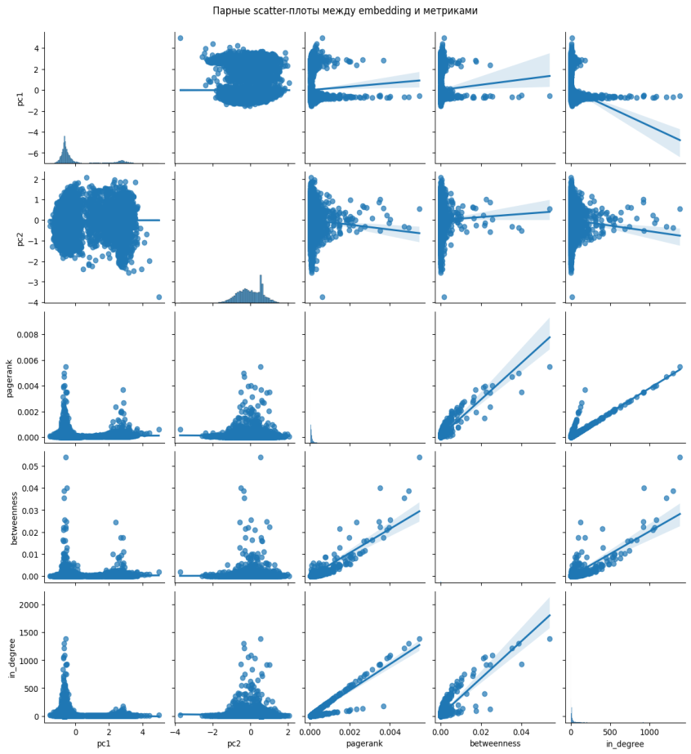
Рис. 1. Scatter plot диаграмма зависимостей эмбеддингов и метрик для KG SciLibRu
На первом этапе экспериментов получено, что практически все метрики показали одни и те же «важные» узлы. Это говорит о том, что данные хорошо структурированы на основе классификаторов УДК и ГРНТИ. Экспериментальным путем был выявлен порог оценки метрики p = 0.3, узлы, значения метрики которых, были меньше указанного порога, оказываются более специфичными для некоторой подобласти.
На втором этапе были удалены из графа эти «важные» узлы и навигация показала результаты «содержательной» части графа. Отсекая узлы с порогом больше указанного, мы видим специфичные подобластям предметной области узлы в качестве «центральных». Например, в топ узлов попадают тогда такие узлы как математической физики нелинейные уравнения, коши задача, граница, лапласа уравнение и т.д.
При этом число изолированных узлов во всем ГЗ SciLibRu составляет 1057 и необходим дальнейший анализ этих узлов, а количество связанных узлов между энциклопедиями составляет 1046.При этом число изолированных узлов во всем ГЗ SciLibRu составляет 1057 и необходим дальнейший анализ этих узлов, а количество связанных узлов между энциклопедиями составляет 1046.

  - Пример. Связи узла «Функция» и его эго-граф
Надписи делаются над таблицей. Ширина надписи не более 0,75 ширины текста. Заглавная строка таблицы пишется жирным шрифтом. См. пример Таблицы 1.
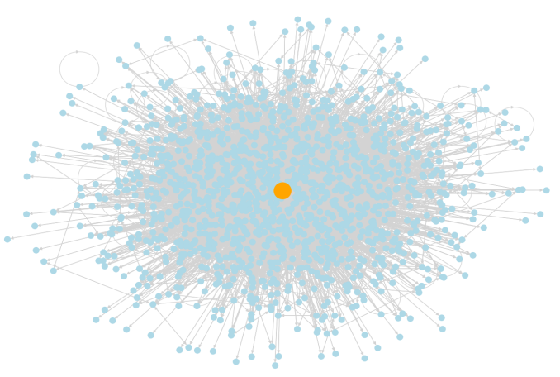
Рис. 2. Связи узла «Функция» эко-граф (подграф KG SciLibRu)
Так как граф большого размера, то он «страдает классической» проблемой при визуализации таких графов – проблемой «комка шерсти». Узлы и ребра оказываются сконцентрированы настолько плотно, что в них сложно заметить структуры. Рассмотрим распределения узлов по числу связей в эго-графе «Функция» (Рис. 3). Видно, что лишь небольшое число узлов с наибольшим количеством связей являются точками концентрации из-за их частого появления и большого количества связей в корпусе.
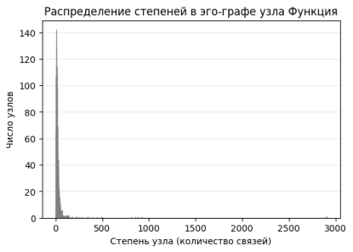
Рис. 3. Распределение узлов по числу связей в графе «Функция», в соответствии с Рис.2.
В заключение помещаем на Рис. 4 эко-граф (подграф ГЗ SciLibRu), который построен только для 50 связанных соседей (концептов), построенный на основе статей математической энциклопедии [Виноградов]. В отличие от иллюстрации Рис. 2, на нем хорошо видно связи и концепты. В том числе видны связи «замкнутые на себя», которые требуют дальнейшей обработки и образовались при предобработке и распознавании данных.

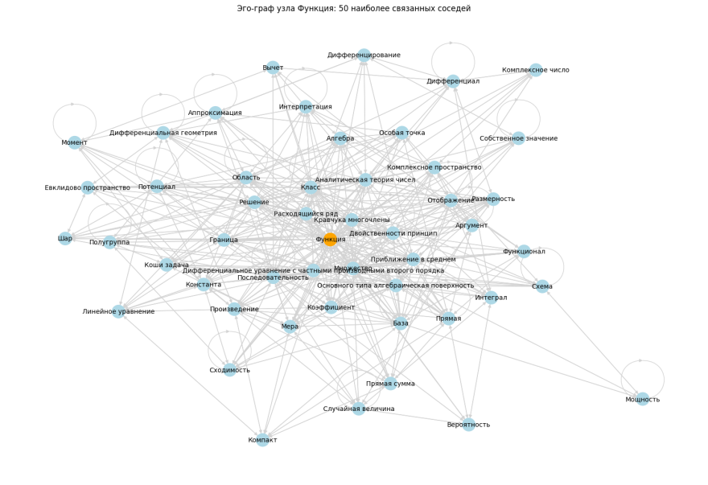
Рис. 4. Эко-граф узла «Функция» (подграф KG SciLibRu).
Построение «полного» KG представляет собой процесс при динамических изменениях, как самих данных, так и выявления новых связей. В результате метрического анализа, представленного в нашей работе, выявлены изолированные и замкнутые на себя узлы, что представлено на иллюстрациях. Применение модели построения эмбеддингов scirus-tiny позволило также убедиться, что метрики применены корректно. Также в результате серии экспериментов вывлены иерархические связи, которые ранее не были задействованы. Включение этих связей изменит навигацию по графу.
Наполнение KG способствует
- улучшению навигации по данным,
- устранению (уменьшению) двойникования, повторов, дублирования данных.
Анализ KG позволяет существенно повысить точность и релевантность рекомендательной системы в библиотеке. Метрики графа, такие как степень узлов, центральности и плотность, выявляют наиболее значимые и связанные понятия, что способствует построению более эффективной навигации и выдаче рекомендаций. Например, определение центральных узлов в графе знаний помогает рекомендовать пользователю наиболее важные и универсальные термины или документы, а также находить ключевые связи между различными областями знаний. Использование графовых эмбеддингов дополнительно позволяет учитывать скрытые семантические связи между узлами, что открывает возможности для персонализированных и интеллектуальных рекомендаций даже при отсутствии явных связей между объектами.
В результате внедрения графового анализа и метрик в рекомендательную систему уменьшается информационный «шум», улучшается структурированность данных и точность поиска. Это особенно важно в условиях большого объёма научной информации и необходимости быстрой ориентации пользователя. Более того, выявление изолированных узлов и недостающих связей в графе знаний позволяет не только улучшать рекомендации, но и совершенствовать саму как структуру онтологии лежащей в основе графа, так и сам граф, устранять дублирование и дополнять недостаточно связанные разделы. Таким образом, анализ графа знаний становится ключевым инструментом для повышения качества рекомендаций и автоматизации интеллектуального доступа к научной информации в семантической библиотеке предметных областей.

Заключение
Проведенный анализ KG SciLibRu на основе ряда метрики и дальнейшее построение эмбеддингов позволило выявить недостающие связи KG, иерархию связей и дополнить KG.
В ходе анализа графа были рассмотрены следующие вопросы:
- Определены глубина и диаметр графа.
- Установлена связность графа и наличие путей между узлами.
- Выявлены несвязанные компоненты, их размеры и характеристики.
- Оценена возможность выделения подграфов для отдельных узлов.
- Проверена возможность построения фильтрованных подграфов по типу информации, а также выделения наиболее значимых элементов.
В результате исследований получен набор структурированных данных, который может быть использован для обучения LLM на математических русскоязычных статьях.
Дальнешие эксперименты будут строиться для демонстрации изменения поисковой выдачи после коррекции (наполнения недостающими связями KG и устранения двойникований).

Литература
- A. G. Ivakhnenko “Polynomial theory of complex systems”. IEEE Transactions on Systems, Man, and Cybernetics, SMC-1(1):364378, 1971.
- C. Naydanov, D. Palchunov and P. Sazonova, "Development of automated methods for the critical condition risk prevention, based on the analysis of the knowledge obtained from patient medical records," 2015 International Conference on Biomedical Engineering and Computational Technologies (SIBIRCON), Novosibirsk, Russia, 2015, pp. 33-38, doi: 10.1109/SIBIRCON.2015.7361845.

- D. Barbosa, H. Wang and C. Yu, "Shallow Information Extraction for the knowledge Web," 2013 IEEE 29th International Conference on Data Engineering (ICDE), Brisbane, QLD, Australia, 2013, pp. 1264-1267, doi: 10.1109/ICDE.2013.6544920.
- Гаврилова, Т.А. Визуально-аналитическое мышление и интеллект-карты в онтологическом инжиниринге / Т.А. Гаврилова, Э.В. Страхович // Онтология проектирования. – 2020. – Т. 10, №1(35). - С.87-99. – DOI: 10.18287/2223-9537-2020-10-1-87-99а
- Johnson-Laird, Ph. N. Mental models or formal rules? / Philip N. Johnson-Laird, Ruth MJ Byrne // Behavioral and Brain Sciences. – 1993. – 16. – P.368-380. – DOI: 10.1017/S0140525X0003065X
- Xinbang Dai, Yuncheng Hua, Tongtong Wu, Yang Sheng, Qiu Ji, Guilin Qi, Large language models can better understand knowledge graphs than we thought, // Knowledge-Based Systems, Vol. 312, 2025, 113060, ISSN 0950-7051, https://doi.org/10.1016/j.knosys.2025.113060.
- Ataeva O., Serebryakov V., and Tuchkova N. Ontology-Driven Knowledge Graph Construction in the Mathematics Semantic Library. Pattern Recognition and Image Analysis, 2024, Vol. 34, No. 3, P. 451–458. https://doi.org/10.1134/S1054661824700196
- Robert West, Evgeniy Gabrilovich, Kevin Murphy, Shaohua Sun, Rahul Gupta, and Dekang Lin. 2014. Knowledge base completion via search-based question answering. In WWW. 515–52
- Невзорова А.О., Гизатуллин Б.Т. Система автоматического построения графов знаний математических документов // Учен. зап. Казан. ун-та. Сер. Физ.-матем. науки. 2023. Т. 165, кн. 3. С. 264–281. URL: https//doi.org/10.26907/2541-7746.2023.3.264-281. O. A. Nevzorova, B. T. Gizatullin, A system for automatic construction of knowledge graphs of mathematical documents, Uchenye Zapiski Kazanskogo Universiteta. Seriya Fiziko-Matematicheskie Nauki, 2023, Volume 165, Book 3, 264–281Wagle, Sridevi & Munikoti, Sai & Acharya, Anurag & Smith, Sara & Horawalavithana, Sameera. (2023). Empirical Evaluation of Uncertainty Quantification in Retrieval-Augmented Language Models for Science. arXiv:2311.09358v1 [cs.CL] 15 Nov 2023
- Namyong Park, Andrey Kan, Xin Luna Dong, Tong Zhao, Christos Faloutso 2019. Estimating Node Importance in Knowledge Graphs Using Graph Neural Networks. In The 25th ACM SIGKDD Conference on Knowledge Discovery and Data Mining (KDD ’19), August 4–8, 2019, Anchorage, AK, USA. ACM, New York, NY, USA, 11 pages. https://doi.org/10.1145/3292500.3330855
- Tomaszuk, D., Szeremeta, Ł. & Korniłowicz, A. MMLKG: Knowledge Graph for Mathematical Definitions, Statements and Proofs. Sci Data 10, 791 (2023). https://doi.org/10.1038/s41597-023-02681-3
- Bancerek, G. et al. The role of the Mizar Mathematical Library for interactive proof development in Mizar. Journal of Automated Reasoning. 2018. Vol. 61, pp. 9–32, https://doi.org/10.1007/s10817-017-9440-6.
- Roos M. Bakker, Maaike H T De Boer. Dynamic knowledge graph evaluation. https://doi.org/10.36227/techrxiv.171779320.04772689/v1
- Wang, K. (2019). A review of Microsoft academic services for science of sciences tudies. Front. Big Data 2, 45 (2019). Wang K, Shen Z, Huang C, Wu CH, Eide D, Dong Y, Qian J, Kanakia A, Chen A, Rogahn R. A Review of Microsoft Academic Services for Science of Science Studies. Front Big Data. 2019 Dec 3;2:45. doi: 10.3389/fdata.2019.00045. PMID: 33693368; PMCID: PMC7931949.
- Ataeva O., Serebryakov V., and Tuchkova N., Ontological approach to a knowledge graph construction in a semantic library // Lobachevskii J. of Mathematics, 44, (6) (2023) pp. 2229–2239. https://doi.org/10.1134/S1995080223060471
- H. Hlomani and D. Stacey, Approaches, methods, metrics, measures, and subjectivity in ontology evaluation: A survey, Semantic Web Journal 1(5) (2014), 1–11
- Серебряков В.А., Атаева О.М. Информационная модель открытой персональной семантической библиотеки LibMeta // Научный сервис в сети Интернет: труды XVIII Всероссийской научной конференции (19-24 сентября 2016 г., г. Новороссийск). — М.: ИПМ им. М.В.Келдыша, 2016. — С. 304-313. — URL: http://keldysh.ru/abrau/2016/3.pdf
- Виноградов И.М. (ред.), Математическая энциклопедия (в 5 томах) М.: Советская энциклопедия (1977—1985).
- Математическая энциклопедия. Энциклопедия / Гл. ред. Л. Д. Фаддеев. М.: Большая русская энциклопедия.1998. 692 с.
- Брычков Ю.А. Специальные функции. Производные, интегралы, ряды и другие формулы. Справочник. М.: Бином. 509 с.
- Моисеев Е.И., Муромский А.А., Тучкова Н.П. Тезаурус информационно-поисковый по предметной области «обыкновенные дифференциальные уравнения». М.: МАКС Пресс, 2005. 116 с.
- Lozano-Tello A. and Gómez-Pérez A., Ontometric: A method to choose the appropriate ontology, Journal of Database Management (JDM) 15(2) (2004), 1–18.

- Зулкарнеев Р.Х., Юсупова Н.И., Сметанина О.Н., Гаянова М.М., Вульфин А.М. Методы и модели извлечения знаний из медицинских документов // Информатика и автоматизация. - 2022. - Т. 21. - №6. - C. 1169-1210. https://doi.org/10.15622/ia.21.6.4
- Харари Фрэнк Теория графов Пер. с англ. и предисл. В. П. Козырева. Под ред. Г.П.Гаврилова. Изд. 2-е. — М.: Едиториал УРСС, 2003. — 296 с. — ISBN 5-354-00301-6

